قدم اول
باید ابتدا Gain Control را روی Manual قرار دهی:
iio_attr -c ad9361-phy voltage0 gain_control_mode manual
>> or
echo manual > /sys/bus/iio/devices/iio:device0/in_voltage0_gain_control_mode
>> check
cat /sys/bus/iio/devices/iio:device0/in_voltage0_gain_control_mode
>> result
Manual
قدم دوم
حالا دوباره Gain را تنظیم کن:
iio_attr -c ad9361-phy voltage0 hardwaregain 30
>> or
echo 30 > /sys/bus/iio/devices/iio:device0/in_voltage0_hardwaregain
قدم سوم
بخوان:
cat /sys/bus/iio/devices/iio:device0/in_voltage0_hardwaregain
>> Result == > 30.000000 dB
یک نکته مهم دیگر
قبل از اینکه هر مقداری را بنویسیم، بهتر است بازه مجاز آن را هم بدانیم.
برای Gain این دستور را اجرا کن:
cat /sys/bus/iio/devices/iio:device0/in_voltage0_hardwaregain_available
or
iio_attr -c ad9361-phy voltage0 hardwaregain_available

این خروجی دقیقاً به ما می‌گوید:
- حداقل Gain
- حداکثر Gain
- گام تغییر (Step)
مثلاً ممکن است چیزی مثل این باشد:
-3 1 71
یک نکته جالب که همین الان کشف کردیم
این دستور:
iio_attr -c ad9361-phy voltage0 hardwaregain
دو مقدار چاپ می‌کند:
71.000000 dB
-10.000000 dB
دلیلش این است که iio_attr هم کانال ورودی (RX) و هم کانال خروجی (TX) با شماره voltage0 را نمایش می‌دهد:
voltage0 (input) ---> RX1 Gain = 71 dB
voltage0 (output) ---> TX1 Gain = -10 dB
و برای voltage1 هم:
voltage1 (input) ---> RX2 Gain = 71 dB
voltage1 (output) ---> TX2 Gain = -10 dB
به همین دلیل من برای توسعه نرم‌افزار ترجیح می‌دهم از مسیرهای sysfs استفاده کنیم، چون کاملاً شفاف هستند و ابهامی بین RX و TX باقی نمی‌گذارند.
چیزی که از این تست فهمیدیم
تا اینجا مشخص شد که:
RX1 و RX2 مستقل هستند از نظر:
- Gain
- RSSI
- Gain Control Mode
- RF Port
اما مشترک هستند در:
- LO Frequency
- Sample Rate
- RF Bandwidth
TX1 و TX2 مستقل هستند از نظر:
- Hardware Gain (Attenuation)
- RF Port
اما مشترک هستند در:
- LO Frequency
- Sample Rate

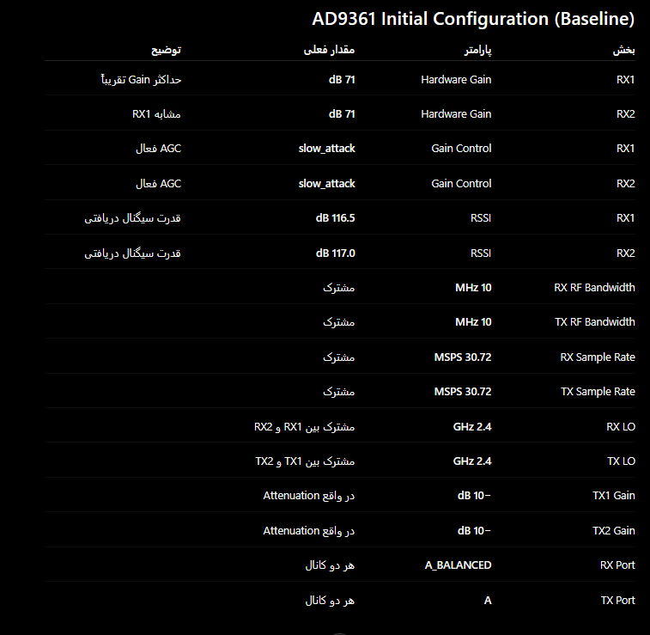

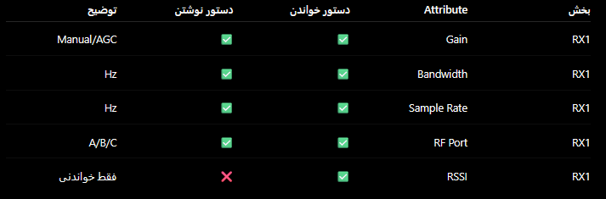
IIO Devices
│
├── iio:device0 = ad9361-phy
│ ├── RX1
│ ├── RX2
│ ├── RX LO
│ └── TX LO
│
├── iio:device1 = xadc
│
├── iio:device2 = cf-ad9361-dds-core-lpc
│ ├── TX1 I
│ ├── TX1 Q
│ ├── TX2 I
│ └── TX2 Q
│
└── iio:device3 = cf-ad9361-lpc
├── RX1 I
├── RX1 Q
├── RX2 I
└── RX2 Q

cd /sys/bus/iio/devices
ls
iio:device0
iio:device1
iio:device2
iio:device3
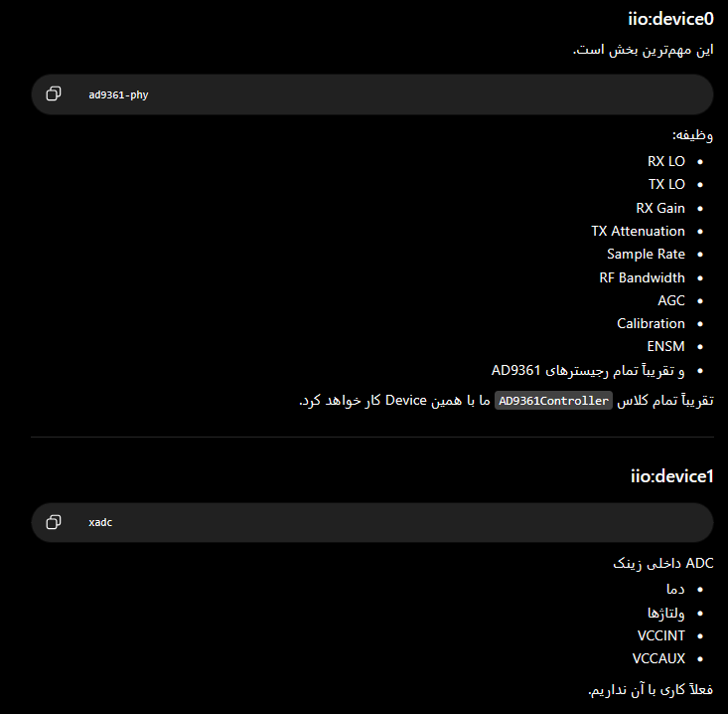

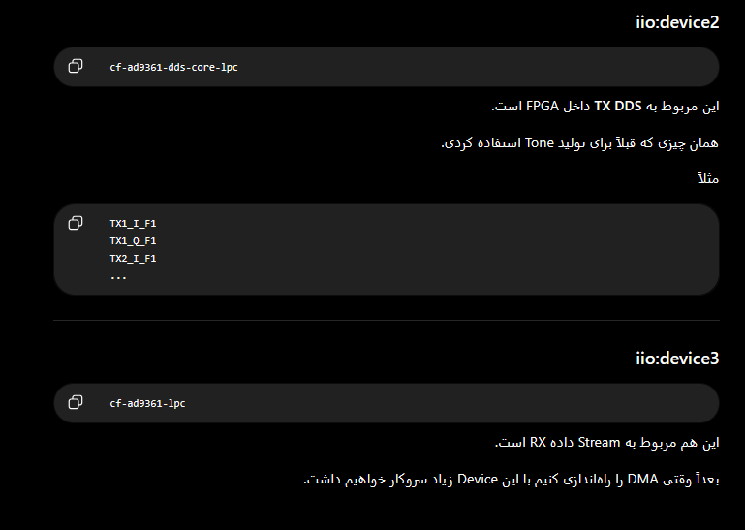

اگر منظورت فرکانس حامل (LO) فرستنده باشد، بله. برای تنظیم TX روی 1 GHz دستور به این صورت است:
echo 1000000000 > /sys/bus/iio/devices/iio:device0/out_altvoltage1_TX_LO_frequency
یا با ابزار iio_attr:
iio_attr -c ad9361-phy altvoltage1 TX_LO_frequency 1000000000
سپس برای اطمینان مقدار را بخوان:
cat /sys/bus/iio/devices/iio:device0/out_altvoltage1_TX_LO_frequency
iio_attr -c ad9361-phy altvoltage1 TX_LO_frequency
باید خروجی چیزی شبیه این باشد:
1000000000
اگر بخواهی RX را هم روی 1 GHz تنظیم کنی:
echo 1000000000 > /sys/bus/iio/devices/iio:device0/out_altvoltage0_RX_LO_frequency
iio_attr -c ad9361-phy altvoltage0 RX_LO_frequency 1000000000
در عمل برای شروع یک تست TX معمولاً این چهار پارامتر را تنظیم می‌کنیم:
# TX LO = 1 GHz
echo 1000000000 > /sys/bus/iio/devices/iio:device0/out_altvoltage1_TX_LO_frequency

# Sample Rate = 30.72 MHz
echo 30720000 > /sys/bus/iio/devices/iio:device0/out_voltage_sampling_frequency

# RF Bandwidth = 10 MHz
echo 10000000 > /sys/bus/iio/devices/iio:device0/out_voltage_rf_bandwidth

# TX1 Attenuation = -10 dB
echo -10 > /sys/bus/iio/devices/iio:device0/out_voltage0_hardwaregain
این دقیقاً همان مجموعه‌ای از توابعی خواهد بود که بعداً در AD9361Controller به صورت API سطح بالا پیاده می‌کنیم؛ مثلاً:
radio.setTxFrequency(1000000000);
radio.setTxBandwidth(10000000);
radio.setTxSampleRate(30720000);
radio.setTxAttenuation(-10);
به این ترتیب دیگر هیچ‌وقت در برنامه‌های کاربردی مستقیماً با sysfs یا iio_attr کار نخواهی کرد.

